**GOBIERNO DEL ESTADO DE COAHUILA DE ZARAGOZA**

**SECRETARIA DE EDUCACIÓN**

ESCUELA NORMAL DE EDUCACIÓN PREESCOLAR

**EL INFORME DE PRÁCTICAS PROFESIONALES**

LA IMPORTANCIA DE INVOLUCRAR A LOS PADRES DE FAMILIA EN LAS ACTIVIDADES DEL JARDIN DE NIÑOS

**PRESENTADO POR:**

**YOLANDA ANAHI LOERA NAVARRO**

**COMO OPCIÓN PARA OBTENER EL TÍTULO DE:**

LICENCIADA EN EDUCACIÓN PREESCOLAR

**SALTILLO, COAHUILA DE ZARAGOZA                  22 DE MARZO DEL 2021**

**GOBIERNO DEL ESTADO DE COAHUILA DE ZARAGOZA**

**SECRETARIA DE EDUCACIÓN**

ESCUELA NORMAL DE EDUCACIÓN PREESCOLAR



**EL INFORME DE PRÁCTICAS PROFESIONALES**

**PRESENTADO POR:**

**YOLANDA ANAHI LOERA NAVARRO**

**ASESOR:**

FABIOLA VALERO TORRES

**COMO OPCIÓN PARA OBTENER EL TÍTULO DE:**

LICENCIADA EN EDUCACIÓN PREESCOLAR

**SALTILLO, COAHUILA DE ZARAGOZA                  22 DE MARZO DEL 2021**

**Intención**

Conocer las necesidades de los alumnos durante mi periodo de estudios, y en la práctica me hace reflexionar de cambio que quiero hacer, el enfrentarme a una responsabilidad como ser titular de un grupo y buscar mejoras en el aprendizaje de los alumnos, conocer el contexto de la comunidad. Cuando realicé el diagnosticó me di cuenta de que había hecho una buena elección, conocer de qué manera podía apoyar y comenzar a buscar las estrategias que se van a implementar para realizar el proyecto socioeducativo.

Para Giné-Freixes y Parcerisa-Aran es entendido el proyecto de intervención socioeducativo es entendido por como una forma de llevar una buena convivencia y orden social, además de una resolución de las problemáticas que se pueden presentar en la práctica educativa. Lo cual quiere decir que es importante tener un ambiente de confianza, en el cual se pueda erradicar la problemática de manera sana. (2014)

Aun enfrentándonos a la nueva modalidad es un reto para mí buscar nuevas estrategias de trabajo en el cual, a pesar de no asistir a la comunidad y no tener clases presenciales es importante que los padres de familia se involucren en el aprendizaje de sus hijos. El ser un agente de cambio implica el compromiso que tengo con los alumnos y padres de familia, mediante el proyecto socioeducativo durante mis prácticas profesionales impartidas en el Consejo Nacional de Fomento Educativo (CONAFE), y mejorar la educación de preescolar en la comunidad, enfrentando el COVID-19 y aprovechando el tiempo en casa de los padres de familia que favorece a la convivencia con sus hijos y de esa manera llevar acabo las actividades planeadas satisfactoriamente.

Se eligió la modalidad del informe de práctica para dar a conocer mi experiencia como titular en la comunidad, expresar mis ideas y vivencias en la profesión que elegí, mencionar áreas de oportunidad que se presentaron durante las prácticas, mencionar de qué manera se trabajó y cuáles fueron las herramientas para llevar a cabo las actividades basándome en la competencia profesional y enfrentando el COVID-19.

Es importante hablar a detalle de las circunstancias positivas o negativas que sucedieron durante mi práctica profesional, el logro y desarrollo de la competencia profesional, describiendo la mejora que se logró y de qué manera se trabajó.

En el artículo No. 3 (2020) se menciona la competencia en la cual se basó para la realización del trabajo, y es la siguiente:

*Interviene de manera colaborativa, con la comunidad escolar, padres de familia, autoridades y docentes, en la toma de decisiones y en el desarrollo de alternativas de solución a problemáticas socioeducativas*. Dentro de esta competencia existen las siguientes unidades las cuales son las siguientes:

-Diseña proyectos de trabajo para vincular las necesidades del entorno y la institución con base en un diagnóstico.

-Evalúa los avances de los procesos de intervención e informa a la comunidad de los resultados.

Durante la práctica profesional impartida en CONAFE, se trabajó con 6 niños  de los cuales 3 son de 1er grado, 1 de 2do grado, 2 de 3er grado. He tenido la oportunidad de conocer el contexto donde se encuentra inmersa la institución, así como las características económicas, sociales y culturales de la comunidad, las cuales impactan directamente en las conductas, el comportamiento y el desarrollo de los niños.

Durante el tiempo que se trabajó en CONAFE me dirigí con el señor Benjamín Vázquez Vargas, Coordinador de Control Escolar de General Cepeda y la Asesora Ana Laura Castañeda Rico, quien lleva El control de las Asistencias, el Plan de Trabajo, Avisos, entre otras situaciones que se presentaran

“El tipo de afecto que los niños reciben con la familia tiene un gran impacto en sus posteriores relaciones sociales, en los rasgos de su personalidad y en su rendimiento escolar” (Cassà-López, 2005). Dentro del entorno familiar, cada individuo comienza a construir su carácter y su personalidad, a través de los padres que son las personas más cercanas, se encargan además de su cuidado y protección, al igual que son los encargados de regular conductas. A través de cuestionarios, entrevistas y el contacto diario con padres de familia, fue cómo determine la problemática en la que se enfocaría el proyecto socioeducativo

Es importante erradicar de manera colaborativa y consciente en la comunidad, debido a que es una problemática socioeducativa que afecta el aprendizaje de los alumnos ya que es responsabilidad de la familia y del entorno en el que vive, concientizar a los padres de familia sobre la importancia de involucrarse en el proceso de aprendizaje de sus hijos. Cambiar la manera de ver la educación preescolar en los padres de familia y la importancia que tiene,  observar de qué manera afecta en el comportamiento y en el aprendizaje de los alumnos la falta de atención en actividades dentro y fuera del preescolar,

Mejorar la calidad de educación dentro de la comunidad es punto importante en el proyecto que deseo realizar, el compromiso que tengo con los alumnos y padres de familia para poder trabajar que  sea significativo, el realizar un cambio y que continúen con los estudios, que  sigan apoyando e involucrándose en las actividades programadas, el rol de los padres de familia o tutores es fundamental en el desarrollo y comportamiento de cada uno de ellos que impactan en el desenvolvimiento e intervención docente durante las jornadas de práctica

Reflexionar acerca de la desatención de los padres a los niños (as) y su influencia en el desenvolvimiento escolar, nos genera un foco de alerta y nos invita a pensar en la relación entre dos instituciones que marcan el desarrollo integral de todos los niños, como son la familia y la escuela. La clave para generar una triangulación entre sistema familiar, sistema escolar y niño es la de hacer conscientes a los padres de familia la importancia de la participación en la educación escolar de sus hijos y que sin dicha colaboración se afecta de manera notable el desarrollo integral del niño (a).

Los siguientes compromisos son los que se llevarán a cabo para la mejora de la práctica:

* Crear talleres de material didáctico que sea útil para su aprendizaje, para que los padres de familia trabajen con sus hijos
* Buscar gente capacitada para impartirles información, y darles a conocer las estrategias de convivencia padre e hijo
* Diseñar actividades con las necesidades de los alumnos, utilizando espacios de aprendizajes adecuados y favorecer los aprendizajes esperados.
* Buscar información para llevar a cabo una buena evaluación, y dar solución a la problemática
* Mantener una comunicación asertiva con los padres de familia propiciando un clima de confianza.
* Estrategias del uso de TIC para el trabajo de talleres con padres de familia

Realicé un Plan de Acción para el desarrollo de actividades con las cuales se pretende trabajar la competencia profesional, *Interviene de manera colaborativa, con la comunidad escolar, padres de familia, autoridades y docentes, en la toma de decisiones y en el desarrollo de alternativas de solución a problemáticas socioeducativas*. En el cuadro se integraron cuatro apartados tomando en cuenta la fecha de aplicación, estrategias, acciones y los recursos que se iban a necesitar para poder aplicar dichas actividades (Anexo 1)

Durante la jornada de práctica se lograron detectar diversos problemas socioeducativos. Una de las problemáticas presentadas fue que los padres de familia no se involucraban en las actividades de los alumnos, se les solicitó apoyaran el día 30 de octubre del 2020 a ayudar a colocar el altar de muertos, y no asistieron, incluso algunos de los padres de familia prefirieron no llevar a sus hijos a clases.

Asistían 2 veces a la semana a clases presenciales, lunes y jueves, se presentaba mucha inasistencia de los alumnos, se daba tiempo de tolerancia para esperarlos y se les marcaba o mandaba mensaje a la madre de familia recordando la clase, aun así, no asistía. En diferentes ocasiones no asistieron porque no realizaban la tarea

Los papas demostraban poco compromiso en mandar evidencias, tareas, material requerido, cuando asistíamos a las clases se les encargaban títeres, con material reciclado para la elaboración de cuentos, y solo 2 alumnos cumplían, los días que no asistíamos a clases presenciales se seguía trabajando y se revisaba que cumplieran con la tarea, la cual no realizaban, se encargaban actividades extras al cuadernillo aprende en casa II para mejorar el aprendizaje de los alumnos, las cuales no se realizaban.

Es por eso que es importante intervenir con la comunidad escolar para dar solución de manera colaborativa, y concientizar de la importancia que tiene, establecer un vínculo entre los padres de familia y la escuela, buscar estrategias para realizar un proyecto socioeducativo en el cual los padres de familia se sientan involucrados y ayuden a sus hijos, buscar los espacios y programar las actividades en los cuales ellos participen, y apoyen a sus hijos, y así poder supervisar la forma en la que ellos trabajan , así como la convivencia dentro de la institución.

“Los tiempos actuales demandan enfocar la educación desde una visión humanista, que se coloque en el centro del esfuerzo formativo, tanto a las personas como a las relaciones humanas y al medio en el que habitamos “(SEP, 2017, p.303)

Como nos menciona el libro de Aprendizajes Clave en el área de Educación Socioemocional en Preescolar, con el paso del tiempo van cambiando las necesidades de la población, actualmente nos encontramos en un panorama donde además de que las escuelas se preocupen por el desarrollo de las habilidades cognitivas y motrices de los alumnos, se les brinde una educación basada en valores y desarrollo socioemocional para que los niños puedan identificar sus emociones, reconocer causas y efectos de ellas, autorregularse, participar en la sociedad y que adopten las responsabilidades compartidas de nuestro futuro común esto va relacionado con la participación de todos los actores que influyen en su educación los cuales son padres de familia, escuela y docente.

Las prácticas profesionales se realizaron en la escuela “Cristóbal Colon” ubicada en el ejido “Luz y colon” perteneciente a la comunidad de General Cepeda Coahuila. Se trabajó en conjunto con CONAFE, en donde se tomaron capacitaciones en las cuales se abordaron temas de educación, estrategias para el trabajo con alumnos y padres de familia, inclusión educativa, atención integral, entre otros temas.

El ejido en el que se trabaja no es muy poblado, aproximadamente 200 personas habitan en el lugar, poco transitado y la mayoría de las personas que habitan ahí los hombres trabajan en el campo y las mujeres son amas de casa, se cuenta con servicios públicos básicos, agua, luz, drenaje. La institución cuenta con dos aulas, una asignada para preescolar y otra para primaria, cuenta con 3 baños, para niñas, niños y maestras (os), espacio donde están ubicados los juegos, unas canchas amplias, las cuales no tienen firme es simplemente tierra.

Para el diagnosticó se realizaron entrevistas a las madres de familia en las cuales se recopiló la siguiente información: Las familias de los alumnos son numerosas, en donde habitan de 10 a 6 personas en casa, viven con hermanos, abuelos y tías (os).

La escolaridad de los padres de familia es del 50% de secundaria y 50% de preparatoria 2 de las mamás de los alumnos trabajan, los 4 restantes son amas de casa.

Para favorecer un aprendizaje significativo es necesario que se trabaje de manera conjunta en todo el proceso, involucrándose directamente para lograr un fin común que es la educación del niño, siendo responsables con las actividades, estableciendo una buena comunicación con los padres de familia, reflexionar acerca del avance y aprendizaje del alumno para aplicar estrategias que logren un mayor desempeño.

Es un grupo multigrado, se trabajó con 6 niños de los cuales 3 son de 1er grado 1 de 2do grado y 2 de 3er grado, el aula es un espacio amplio en el cual las actividades planeadas se trabajan correctamente, buscando el mejor lugar para favorecer el aprendizaje y lograr una buena implementación de actividades, adaptando el aula a las necesidades de los alumnos, se contaba con mesas y sillas para que los alumnos trabajaran de manera adecuada.

6 madres de familia las cuales conformaron la comunidad escolar, los papás de los alumnos no se involucran en las actividades programadas, tareas y trabajos asignados por cuestiones de trabajo y tiempo , se cuestionó a las madres de familia como se trabajaba en ciclos escolares pasados, en los cuales no se realizaban diagnósticos, proyectos, y avances o estrategias para ayudar al alumno en el aprendizaje, de esta manera lograr implementar estrategias que ayudaran a mejorar el aprendizaje de los alumnos, y que los padres y madres de familia se involucraran en las actividades

Mediante test de estilos de aprendizaje, se identificaron las diferentes maneras de trabajar de los alumnos, los cuales fueron 4 kinestésicos y 2 visuales, esto ayudo para adecuar las actividades y que fueran más acordes a las necesidades de los alumnos, de esta manera favorecer los aprendizajes esperados, conociendo como se iba a trabajar con el proyecto socioeducativo en conjunto con los padres de familia.

“La evaluación diagnostica es una recopilación de datos en la cual se hace un análisis y la medición de los resultados alcanzados” Arias-Correa (2014) Es por ello que se aplicaron instrumentos de evaluación para conocer cómo era la situación que presentaba la institución y la sociedad, cuanto tiempo le dedicaban a su hijo, de qué manera lo apoyaban, cual es la convivencia que se lleva a cabo con su familia, recopilando la información necesaria para saber de qué manera realizar el proyecto socioeducativo y cuál será la organización que se llevará acabo de acuerdo a las ocupaciones de cada uno, con el fin de que participen.

Los proyectos socioeducativos consisten en trabajar con problemáticas dentro de la institución, en donde se realizan actividades y se diseñan estrategias para ir disminuyendo la problemática para después eliminarla por completo, y que no afecte en el desempeño del alumno

Para poder erradicar la problemática se planearon talleres material didáctico, pláticas para concientizar a los padres de familia, representación de cuentos teatrales con sus hijos, con el fin de pasar más tiempo con ellos y aprender todos.

La causa del problema en el cual se trabaja es la falta de importancia de los padres de familia en las actividades de sus hijos. “El tipo de afecto que los niños reciben con la familia tiene un gran impacto en sus posteriores relaciones sociales, en los rasgos de su personalidad y en su rendimiento escolar” Cassà-López, (2005, p.158). llevar a cabo una comunicación asertiva, los alumnos se muestran más seguros y trabajo de manera más armónica, el trabajar problemáticas y buscar estrategias y actividades la cuales motivan a los alumnos, y padres de familia, generar confianza para una mayor y mejor convivencia

Las actividades que realice en el proyecto fueron con base a los diagnósticos realizados se planearon con la finalidad de una mejora educativa, y ayudar a los padres en temas de su interés, darles a conocer una mayor y mejor información de manera dinámica y trabajando con sus hijos, llevar una buena convivencia y comunicación fue clave para que las actividades se llevaran acabo

Implemente actividades creativas en las cuales el alumno interactuara con su mamá o papá, ser apoyado y motivado en la realización, dando a los padres de familia información útil para que se involucraran en la educación de su hijo (a)

La colaboración entre madres de familia y maestra es importante, mediante una planificación de actividades se llevará a cabo un mejor trabajo tomando en cuenta tiempo, lugar y materiales, tomando en cuenta el contexto en el que nos encontramos, de esa manera llevar a cabo una evaluación de aprendizajes y del proyecto, de esa manera se va mejorando en cada una de las actividades planificadas.

“La evaluación es un proceso donde se recogen datos o información, para después hacer un contraste entre las mismas y de los resultados que surgen emitir un juicio de valor, que oriente la toma de decisiones” García-Martínez (1989, p.3)

Es por eso que se implemente instrumentos de evaluación para una información verídica y que ayudara a conocer los resultados obtenidos de cada una de las actividades y avances que se iban adquiriendo en el proyecto socioeducativo.

“Es una herramienta fundamental para impulsar el trabajo intencionado, organizado, y sistemático que contribuya al logro de aprendizajes esperados de los niños” (SEP, 2011, P. 167)

El diagnóstico es parte fundamental en el inicio del ciclo escolar, ayuda a una mejor implementación de actividades, de acuerdo con las necesidades de los alumnos, se diseñaron instrumentos los cuales fueron rúbricas y listas de cotejo, con base a la información obtenida se modificaron las actividades que están planeadas en el cuadernillo Aprende a casa II y III. Esto con la intención de que todos los alumnos aprendan de acuerdo con el ritmo de trabajo y grado de cada uno de acuerdo con los campos formativos, cuáles son sus saberes previos, estableciendo mayor confianza con el alumno, en donde el comenzará a realizar preguntas e inquietudes que se presentan, de esta manera lograr obtener más información.

Para el desarrollo de las actividades planteadas, con base al diagnóstico a alumnos y padres de familia y de esa manera comenzar con la implementación de los talleres con las madres de familia y alumnos, utilizando materiales adecuados, se trabajaron los talleres en conjunto con CONAFE implementando estrategias para que se cumplieran con las actividades que se trabajaron, debido a la contingencia que se presenta actualmente, se planearon las actividades tomando en cuenta la información recabada, grado, tiempo y espacio.

El planear es muy importante dentro del trabajo, tener una organización de tiempo, espacio y materiales, elaborada para un grupo considerando lograr el aprendizaje esperado de los alumnos, buscando actividades del interés de los alumnos.

Se trabajó a distancia tomando en cuenta las características del grupo y cuál sería la manera en la que recibirían los materiales o instrucciones de cada una de las actividades, se optó por trabajar atreves de la aplicación llamada WhatsApp, ya que todas las madres de familia cuentan con esta aplicación en sus celulares, y es factible para recibir evidencia, como videos, fotografías y audios.

A su vez por la misma aplicación se mandaba instrucciones de manera amplia de las actividades a realizar, se eligió trabajar con ella porque todas las madres de familia contaban con esta aplicación, se elaboró un grupo al inicio del ciclo escolar agregando a todas las madres de familia, por ese medio se hace él envió de tareas, videos, audios, y las madres de familia hacen él envió.

“El aprendizaje autónomo es una forma de poder enseñar a los alumnos a adaptarse e incorporarse gradualmente a las condiciones que presenta su contexto próximo”. Manrique-Villavicencio (2004, p. 8). La capacidad de cada uno de los alumnos por aprender con las estrategias implementadas, en donde el alumno desarrolla cada una de ellas en donde se enfrenta a las diversas situaciones de aprendizaje logrando adquirir los conocimientos para que pueda enfrentarse a la resolución de problemas.

Realice una junta con las madres de familia en donde se les dio a conocer los temas de los talleres que se iban a trabajar, el tiempo, de qué manera se iban a realizar y cuál era la intención, por medio de votaciones se eligieron los temas que se iban a trabajar, dándoles información de que iba a tratar cada uno de ellos, por medio del se aclaró que el tiempo de los Talleres con padres de familia seria de 4 semanas, en cada una de ellas se elaborarían diferentes actividades de acuerdo a los saberes previos de los alumnos , se explicó de la siguiente manera como se iban a trabajar las cuatro semanas;

Primera semana: Introducción del tema a trabajar y respuesta a dudas por parte de los padres de familia, se manda por medio del grupo de WhatsApp videos, imágenes, esto con la finalidad de que los padres de familia y alumnos conozcan el tema que se estará trabajando, de qué manera y cuáles serán las actividades que se van a realizar durante las 4 semanas del taller, se responden a las dudas que tienen para el comienzo del taller, como el material a utilizar, el tiempo, entre otras situaciones que se presenten.

Segunda semana: cuestionarios sobre el tema para conocer los saberes previos de los alumnos y padres de familia, en el cual se hacen una breves preguntas, y saber cuál es la información que se tiene que proporcionar para un mejor desarrollo de actividades planeadas, en las 3 semanas que restan del taller con padres de familia, se les menciona a los padres de familia cuales el propósito del cuestionarios para que ellos le tomen importancia y el tiempo en responder a cada una de las preguntas de manera consiente

Tercera semana: Plática e información de personas capacitadas en el tema, actividades relacionadas al tema que corresponde de acuerdo con las fechas establecidas, tomando en cuenta la información recabada en la segunda semana con los cuestionarios se elaboran las actividades que se estarán trabajando, así poder obtener mayores resultados y entregas por parte de las madres de familia, la información proporcionada es con el fin de complementar los saberes de los alumnos y las madres de familia, que ellos conozcan más del tema, y conforme se vallan aplicando las actividades se encuentren motivados en realizarlas.

Cuarta semana: Actividad final donde las madres de familia y alumnos muestran el aprendizaje que obtuvieron durante las semanas trabajadas, y la experiencia obtenida acerca del tema, se realiza un resumen de las madres de familia que se involucraron y las evidencias recabadas, se aplica un cuestionario en el cual mencionen que les pareció el taller, de que otra manera se puede intervenir, y como se puede seguir trabajando, esto es con la finalidad de seguir mejorando en cada uno de los talleres, para obtener cambios y que los padres de familia participen en las actividades con los alumnos.

El 1 de marzo del presente año, se comenzó a trabajar con el primer Taller con padres de familia, el tema de salud, y se habló de la alimentación, su importancia y las consecuencias de no llevar una buena alimentación, se mandaron videos, audios, y con ayuda de una estudiante de nutrición se dio el inicio al Taller de la alimentación

Trabaje con el taller dos veces a la semana, por medio de los videos se les daban instrucciones precisas de lo que se iba a elaborar, dando ejemplos de cómo realizar la actividad y que evidencia iban a mandar, el video iba dirigido para padres de familia y alumnos utilizando un vocabulario para ambos, se dieron las instrucciones y se explicaran las actividades detalladamente, trabajando de la siguiente manera;

En la primera semana se mandó una imagen referente a la alimentación por el grupo de WhatsApp, dando inicio al Taller con padres de familia, se mandó una encuesta para conocer los saberes previos de los alumnos y padres de familia en el tema, la cual 5 de las madres de familia y 5 alumnos respondieron a ella, con base a los resultados obtenidos se planificaron las actividades que se iban a realizar, tomando en cuenta a cada uno de los alumnos y madres de familia, para que el trabajo que realizaran les sirviera y tuviera un mayor aprendizaje, en donde todos siguiéramos aprendiendo acerca del tema de la alimentación, las madres de familia respondieron a la encuesta sin ningún problema, siendo puntuales a la hora de mandarla, por lo que no se retrasó el tiempo de la planificación.

En la segunda semana, se mandó el video de la importancia de la buena alimentación que realizo la alumna de nutrición Karla Ortiz, la cual colaboro para el desarrollo del Taller, comentando que conocían de la información proporcionada y que les pareció la explicación, el cual tiene una duración de 4 minutos con 36 segundos, el video se mandó en dos partes al grupo de whatsApp, ya que la aplicación no permite mandar videos de más de 2 min 17 segundo, las madres de familia no tuvieron problemas en descárgalo (anexo 2), los padres de familia y alumnos realizaron un cartelón invitando a la comunidad a comer sanamente, utilizando información que observaron en el video, gracias a la información que se les proporciono en el video ya antes mencionado, se pudo elaborar el cartelón, el cual invita a la comunidad a comer sanamente, observando cual fue el aprendizaje que los padres de familia y alumnos tuvieron al observar el video, participaron y apoyaron a su hijo a realizar el cartelón de la mejor manera con material que tenían en casa, varia el tamaño de cada uno de los cartelones, y la creatividad que cada alumno y madre de familia aportaron en el (Anexo 3), en esta actividad se obtuvo participación de 4 madres de familia y 4 alumnos, las cuales mandaron su fotografía en el tiempo y día que correspondía a la entrega de la actividad.

En la tercera semana, se mandaron videos de las actividades a realizar, una de las actividades fue realizar un plato del buen comer, mencionando en un video en cuantas partes estaba dividido, y cuáles eran los grupos de alimentos, en el video se mencionó la información del plato del bien comer, para que los alumnos y padres de familia conocieran más acerca de él, se les mostro una imagen para que pudieran observar cada una de los grupos alimenticios en los que está dividido, cuáles eran sus beneficios y de qué manera iban a realiza la actividad (Anexo 4) la siguiente actividad fue un semáforo de la buena alimentación, en donde el alumno con ayuda de mamá coloca de acuerdo con el color los alimentos que debe consumir diario, los que debe de consumir poco, y cuales no debe de consumir, mencionando cuales colocaron y por qué, se les solicito una fotografía en donde el alumno estuviera con la madres de familia como evidencia del trabajo solicitado (Anexo 5)

En la cuarta semana realizaron una bebida y un platillo saludable explicando que grupo de alimentos utilizaron y de que fruta es su bebida saludable, como la elaboraron, que necesitaron, para evaluar el trabajo realizado durante las 4 semanas se hizo un llenado de lista de cotejo en el cual menciona lo aprendido a cada una de las madres de familia con sus hijos, mencionando el aprendizaje esperado con el que se trabajo del campo formativo exploración del mundo natural y social.

“La evaluación educativa es definida por diversos autores como un proceso sistemático y planificado de acopio de información por medio de múltiples estrategias, técnicas e instrumentos, que permite formular juicios y valorar si los alumnos han alcanzado los Aprendizajes esperados” (SEP,2018, P.5) Es importante que después de cada actividad que se realice con los alumnos y padres de familia se lleve a cabo una evaluación en donde podamos valorar lo aprendido en cada una de las actividades implementadas, de acuerdo a los aprendizajes esperados de cada uno de los campos formativos trabajados.

Se elaboró una demostración por medio de un video del trabajo realizado durante las cuatro semanas trabajadas, en donde solo participaron 5 madres de familia y 5 alumnos, haciendo un llenado de lista de cotejo para corroborar cual fue la información que aprendieron las madres de familia y alumnos, tomando en cuenta observaciones y sugerencias por parte de ellos, para la elaboración de los siguientes Talleres.

Otra de las actividades que se implementaron fue como se siembra un árbol o una planta del campo formativo de lenguaje y comunicación con el siguiente aprendizaje esperado: conoce y explica como es, como funciona una indicación ordenando las ideas para que los demás comprendan.

Se cuestionó a los alumnos y padres de familia acerca de las plantas, como se siembra un árbol, que se necesita y cuáles son los pasos a seguir, según el orden que corresponde, se les mando un video por medio de whatsApp (anexo 6) en el cual se explicó la elaboración de la actividad, la cual consistió en plantar un frijol, en el video se menciona los pasos, y se realiza la actividad para que los padres de familia apoyen al alumno en la realización, en el video se muestran cada uno de los materiales que se utilizaron, y los pasos que se iban a seguir, dándoles el orden que corresponde.

Al iniciar el video se menciona cual es la actividad que se va a realizar, y que se hará con ayuda de los padres de familia, se menciona los materiales que se van a utilizar mostrándoles la cantidad, de algodón, frijol, y agua, se les muestran los pasos escritos en orden para tener una ayuda visual al momento de realizar la actividad, se comienza a explicar paso por paso y dándoles el ejemplo claro de cómo se debe realizar, al finalizar los alumnos y padres de familia mandaron un video en el grupo de trabajo en donde los alumnos con ayuda explican paso a paso la actividad que se realizó, (anexo 7), esto con la finalidad de favorecer el aprendizaje esperado.

Esto con la finalidad de que los padres de familia se involucraran más en la actividad, y pudieran apoyar al alumno a realizarla, la búsqueda de materiales, la elaboración de la planta, y el realizar el video en el cual el alumno muestra el trabajo realizado, se obtuvo una participación de 4 madres de familia, las cuales mandaron la actividad en el tiempo y día establecido.

Se sigue trabajando para favorecer la competencia *Interviene de manera colaborativa, con la comunidad escolar, padres de familia, autoridades y docentes, en la toma de decisiones y en el desarrollo de alternativas de solución a problemáticas socioeducativas,* realizando mejoras en las actividades planeadas, con ayuda de los padres de familia, tomando las decisiones correctas al aplicar actividades adecuadas a la comunidad escolar

**REFERENCIAS**

Arias-Correa, A. (2014). Proyectos educativos y sociales. Planificación, gestión, seguimiento y evaluación. *Revista de Investigación en Educación, 12*(1), 128-129. Recuperado de <https://bit.ly/2UzfRbQ>

Cassà-López, È. (2005). La educación emocional en la educación infantil. *Revista interuniversitaria de Formación del Profesorado*, *19*(3), 153-167. Recuperado de <https://bit.ly/3fzayS2>

García-Martínez, F.A. (2005, diciembre). La evaluación en el complejo mundo de la Educación. *Revista Ética,* (5), 1-9. Recuperado de <https://bit.ly/3cLoIgY>

Giné-Freixes, N. y Parcerisa-Aran, A. (2014). La intervención socioeducativa desde una mirada didáctica. *EDETANIA, 45*, 55-72. Recuperado de <https://bit.ly/3dSZChF>

Secretaria de Educación Pública [SEP], (2017). Áreas de desarrollo personal y social. SEP, *Aprendizajes Claves para la educación integral.* (pp. 274-277). Recuperado de <https://bit.ly/3dTPDbF>

Manrique-Villavicencio, L. (marzo-abril 2004). El aprendizaje autónomo en la educación a distancia. *Primer congreso virtual latinoamericano de educación a distancia.* (1), 1-11.Recuperado de <https://bit.ly/3sdGfqo>

Secretaría de Educación Pública. (2011). *Programa de estudio 2011. Guía para la Educadora*. Educación Básica. Preescolar. México: SEP Recuperado de: <https://bit.ly/3lDjkm2>

Secretaria de educación pública. (2018). Evaluar para aprender 2018. *La evaluación formativa y su vinculo con la enseñanza y el aprendizaje.* Pp. 1-27 recuperado de: https://bit.ly/2NE0izo

**Anexos**

Anexo 1, Plan de Acción

|  |  |  |  |
| --- | --- | --- | --- |
| FECHA | ESTRATEGIA | ACCION | RECURSOS |
| 7 de Septiembre del 2021 | Investigación  Diagnostico | Se llevó a cabo el llenado de instrumentos    para conocer el contexto de los alumnos | Entrevistas |
| Marzo del 2021 | Talleres con padres de familia  Pláticas del tema con padres de familia | Llevar a cabo talleres para padres, para que se involucren con sus hijos y conozcan la manera de trabajo | Pláticas con especialistas.  Talleres de material didáctico.  Representación de cuentos teatrales. |
|  | *Diseña proyectos de trabajo para vincular las necesidades del entorno y la institución con base en un diagnóstico  *Evalúa los avances de los procesos de intervención e informa a la comunidad de los resultados. | Diseñar proyectos para que los padres de familia se vinculen con los alumnos.  Se evalúan los avances que se tienen en las actividades y se da a conocer a los padres de familia. | Proyectos socioeducativos  Evaluaciones e informar en juntas. |
| Mayo 2021 | Evaluación del proyecto  Demostración del proyecto | Implementar instrumentos para la evaluación del proyecto y actividades aplicadas  Se muestran los resultados, evidencias que se recabaron durante los talleres a los padres de familia y alumnos | Instrumentos de la evaluación (entrevistas, listas de cotejo) observación  Evidencias fotográficas, videos, audios. |

Anexo 2. Video de la importancia de la alimentación

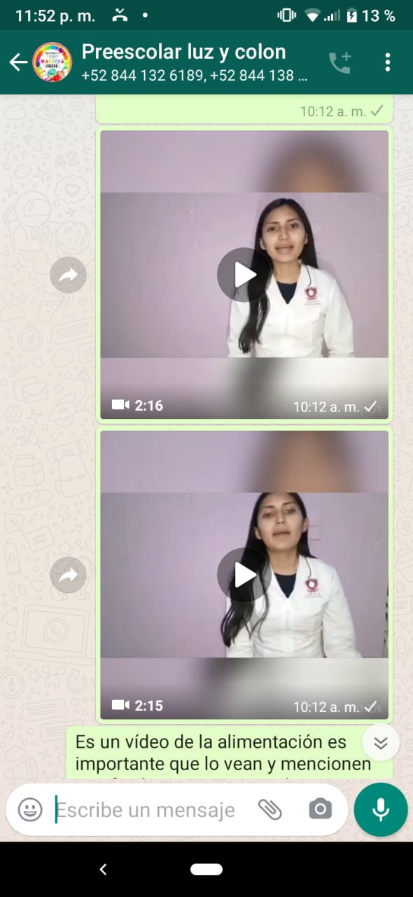

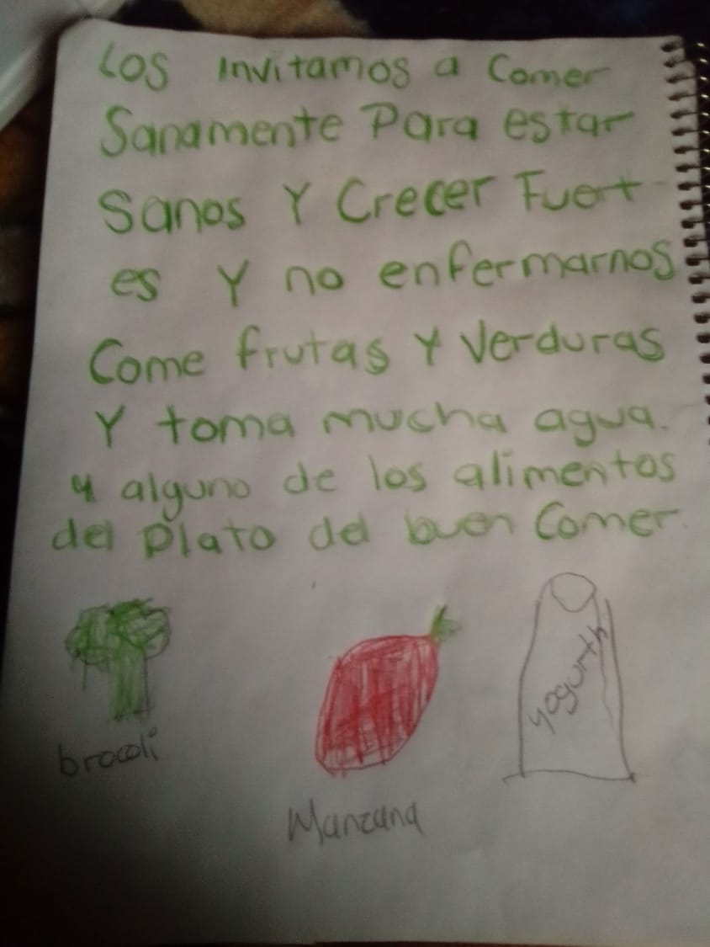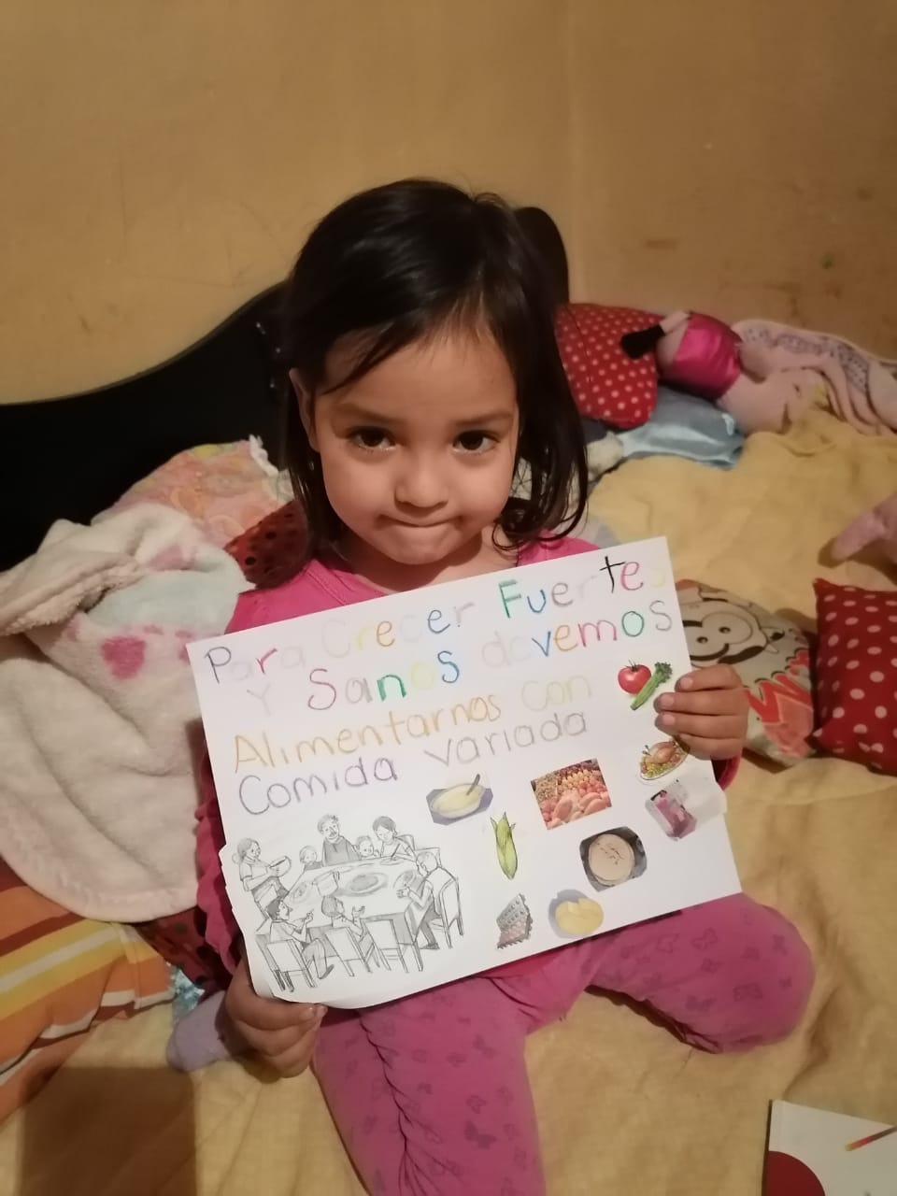Anexo 3. Cartelón invitando a la comunidad a comer sanamente

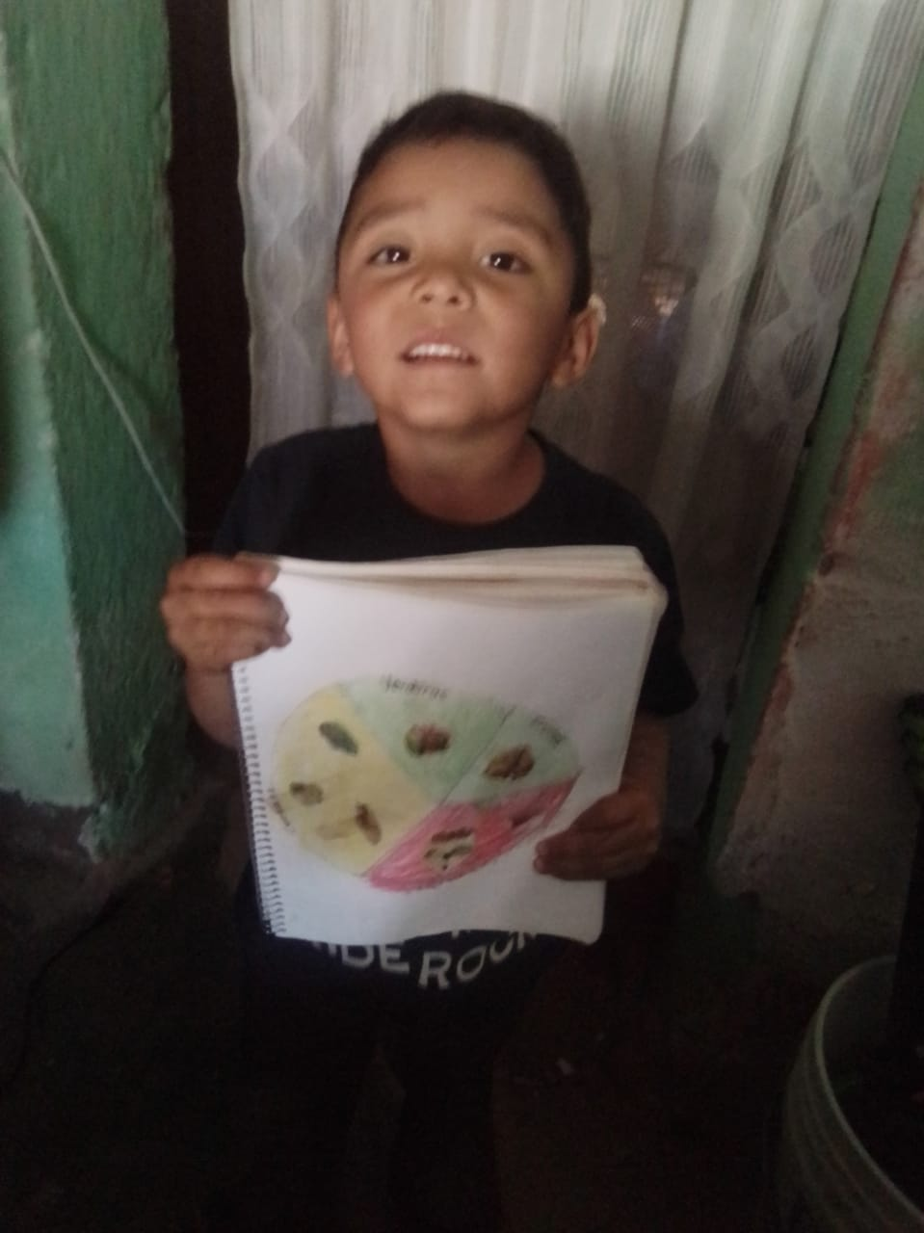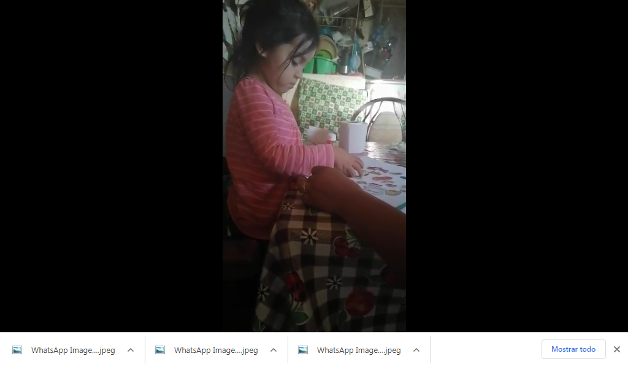Anexo 4. Elaboración del plato del buen comer

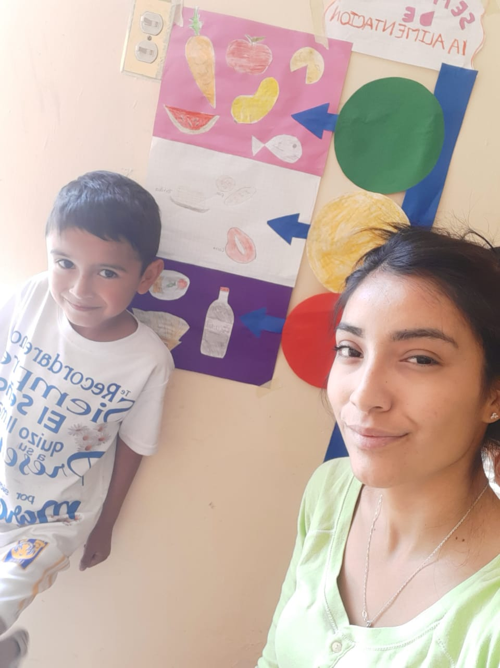Anexo 5. Semáforo de la alimentación.

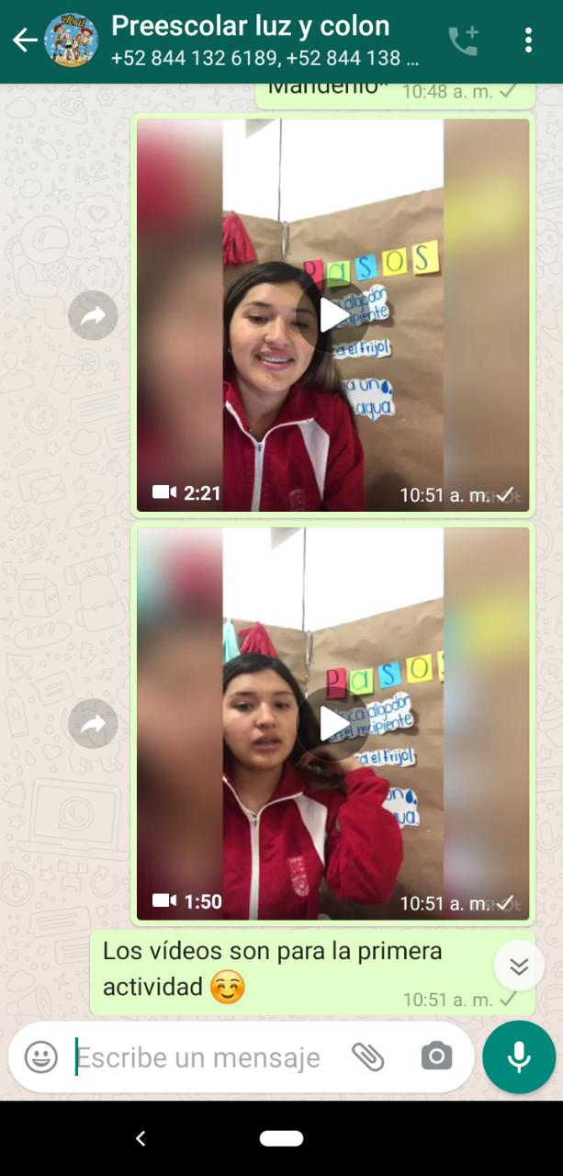Anexo 6, videos de la actividad como sembrar una planta

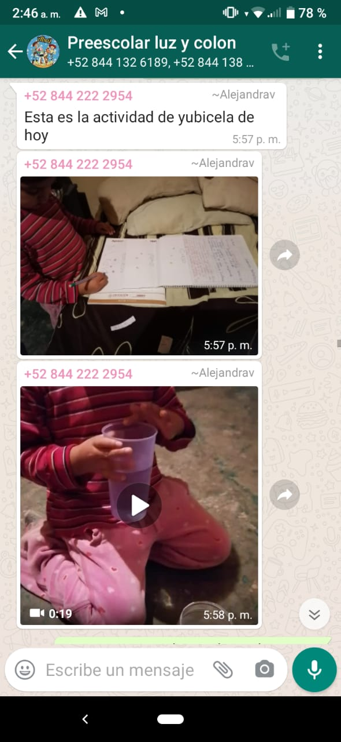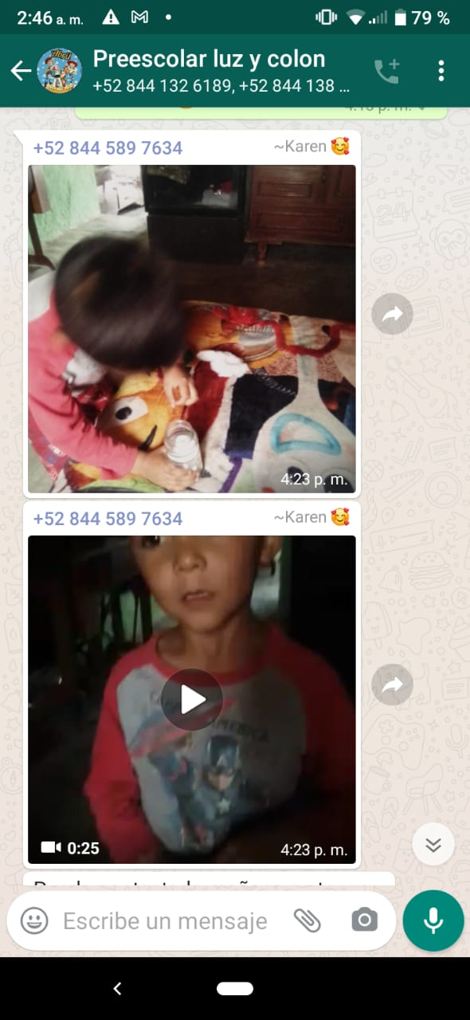Anexo 7. Video de los alumnos explicando la actividad paso a paso, enviado al grupo de trabajo.